МИНИСТЕРСТВО НАУКИ И ВЫСШЕГО ОБРАЗОВАНИЯ РФ

Федеральное государственное бюджетное образовательное учреждение высшего образования «Псковский государственный университет»

Передовая инженерная школа гибридных технологий в станкостроении Союзного государства

**ОТЧЁТ**

по лабораторной работе № 6

по дисциплине: «Основы Моделирования»

на тему: «Линейная регрессия»

Выполнил:

студент группы: 0482-06

Иванов И. С.

Сафонов М. Д.

Проверил:

Горелов М. А.

Псков

2024

**Задание 6.1**

**Вариант 14**

**Линейная регрессия**

Для заданной в условии выборки вычислите регрессию и найдите доверительные интервалы коэффициентов регрессии и дисперсии для заданной доверительной вероятности. Вычислите коридор и доверительную область регрессии. Изобразите выборку графически на одном графике с линией регрессии. Изобразите графически коридор и доверительную область регрессии (варианты задания таблица 6.1).

|  |  |  |  |  |  |  |  |  |
| --- | --- | --- | --- | --- | --- | --- | --- | --- |
| ***x*** | -0.9 | -0.8 | -0.7 | -0.6 | -0.5 | -0.4 | -0.3 | -0.2 |
| ***y*** | 7.689 | 7.513 | 7.314 | 6.951 | 6.632 | 6.515 | 5.653 | 5.61 |
| ***x*** | -0.1 | 0 | 0.1 | 0.2 | 0.3 | 0.4 | 0.5 |  |
| ***y*** | 5.076 | 4.768 | 4.503 | 4.224 | 3.35 | 3.869 | 3.405 |  |

(Вар 14)

**Порядок выполнения задания**

1. Определите и введите заданную выборку.
2. Найдите точечные оценки математического ожидания обеих переменных.
3. Вычислите точечную несмещенную оценку неизвестной дисперсии.
4. Найдите коэффициенты регрессии.
5. Постройте график линии регрессии и изобразите на нем экспериментальные точки.
6. Вычислите значение критерия для оценки коэффициента регрессии .
7. Найдите доверительный интервал для .
8. Вычислите значение критерия для оценки коэффициента регрессии .
9. Найдите доверительный интервал для .
10. Вычислите значение критерия для оценки дисперсии.
11. Найдите доверительный интервал для дисперсии.
12. Вычислите коридор регрессии.
13. Изобразите на графике линию регрессии и границы коридора для нее.
14. Вычислите доверительную область для всей регрессии.
15. Изобразите на графике линию регрессии и доверительную область для нее.

**Ход выполнения задания**

















Отрезок прямой с наилучшим приближением к координатам x, y





Возвращает наклон прямой с лучшим приближением к значениям x, y



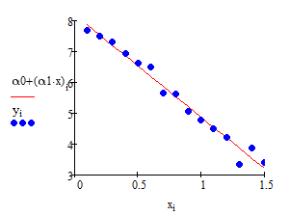

График линейной регрессии с экспериментальными точками





Среднее значение входного сигнала





Среднее значение выходного сигнала





Среднеквадратичное отклонение выходного сигнала

Обратное кумулятивное распределение Стьюдента со степенями свободы n-2







Построение 90% доверительных интервалов для a1 и a2

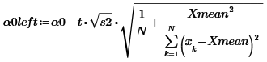



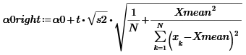



Доверительный интервал для a0 (7.9795 ; 8.4132)

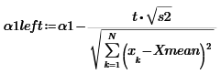



Функция Лапласа

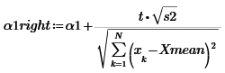



Доверительный интервал для a1 (-3.5613 ; -3.0843)

Построение 90% доверительного интервала дисперсии:

















Доверительный интервал для дисперсии (0.0295 ; 0.113)

Построение 90% доверительного коридора:

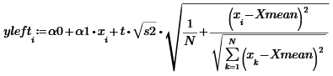

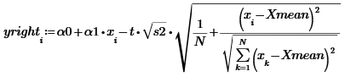





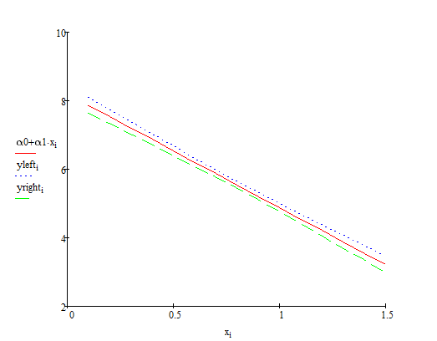

Построение 90% доверительной области:



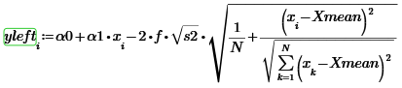

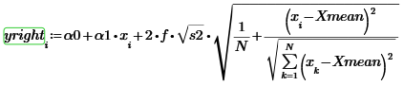





Построение коридора регрессии

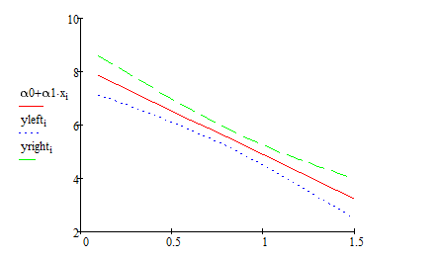





**Вывод:**  
Точечные оценки мат. ожидания входного и выходного сигнала М(x) = 0.8 , M(y) = 5.5381  
Точечная несмещённая оценка неизвестной дисперсии выходного сигнала s2=0.0508 c доверительным интервалом (0,0295 : 0,112)

Значение критериев для оценки параметров моделей   
а0= 8.1964, а1= -3.3228

Доверительный интервал а0: (7.9795: 8.4132)  
Доверительный интервал а1: (-3.5613: -3.0843)

В среднем, доверительная область шире доверительного коридора на   
Delta = 32.05%

Вычисление доверительной области регрессии для выборки